Диспансеризация питомца
11.05.2021
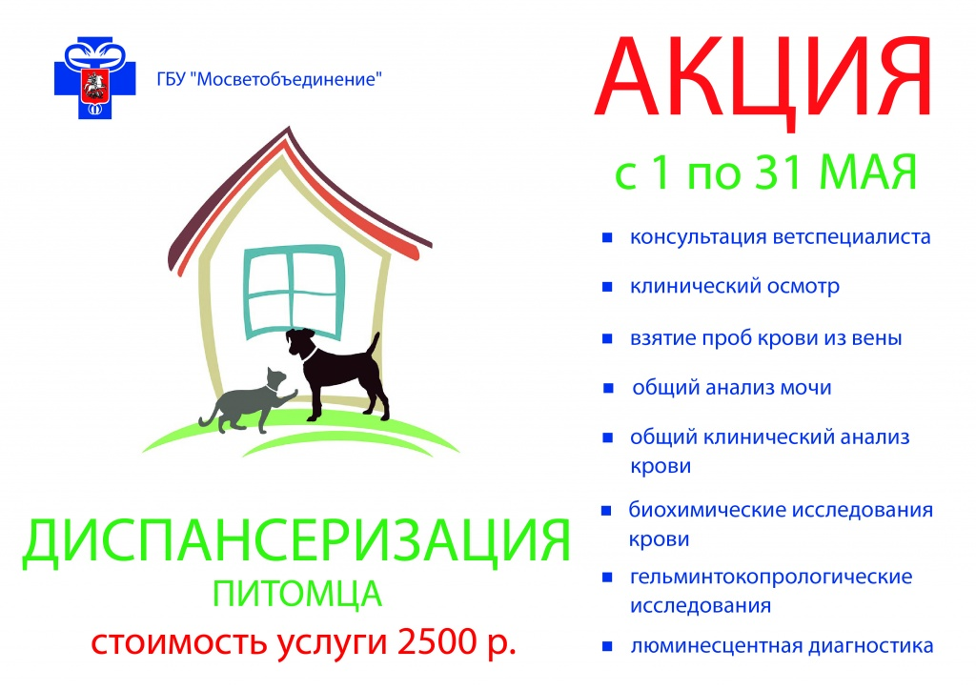

Адрес страницы: http://brateevo.mos.ru/the-state-veterinary-service/detail/9935915.html
Управа района Братеево города Москвы

